LÍNEAS ARGUMENTATIVAS.
DERECHO DE ACCESO A LA INFORMACIÓN, EJERCICIO DEL. Se centra en la potestad de los particulares para conocer el contenido de los documentos que obren en los archivos del SUJETO OBLIGADO, ya sea porque los generen en el desempeño de sus funciones, los administren o simplemente los posean.

ÍNDICE

ANTECEDENTES 3
CONSIDERANDO 6
PRIMERO. De la competencia 6
SEGUNDO. De la oportunidad y procedencia. 6
TERCERO. Del planteamiento de la Litis. 7
CUARTO. Del estudio y resolución del asunto. 8
R E S O L U T I V O S 16

Resolución del Pleno del Instituto de Transparencia, Acceso a la Información Pública y Protección de Datos Personales del Estado de México y Municipios, con domicilio en Metepec, Estado de México; de fecha cuatro (4) de julio de dos mil dieciocho.
VISTO el expediente electrónico formado con motivo del recurso de revisión 01918/INFOEM/IP/RR/2018; promovido por ----------------------------------------, en su calidad de RECURRENTE, en contra de la respuesta del Secretaría de Finanzas, en lo sucesivo el SUJETO OBLIGADO, se procede a dictar la presente resolución, con base en los siguientes:

ANTECEDENTES
- El día cuatro (04) de mayo de dos mil dieciocho, se presentó ante el SUJETO OBLIGADO vía Sistema de Acceso a la Información Mexiquense SAIMEX, la solicitud de información pública registrada con el número 00229/SF/IP/2018 mediante la cual solicitó:

“en la solicittud de información cuya respuestafue fu con oficio no. 20373A000/124/2017 , Los recibos de agua y drenaje entregados no tienen descrito el inmueble al que se asigna el pago y el pago del predial se llevó de manera en EFECTIVO, (43,943.00 pesos en efectivo) de acuerdo al recibo y al método de pago que se muestra, por lo que se solcita aclarar eeste pago en efectivo por qué se pagó una cantidad tan alta de predial fue pagada en efectivo y no a traves de cheque o transferencia bancaria como lo estipula la ley?” (Sic)

- Señaló como modalidad de entrega de la información para todas las solicitudes: A través del “SAIMEX”.
- En fecha veintidós (22) de mayo de dos mil dieciocho, el SUJETO OBLIGADO, dio respuesta a la solicitud de información presentada, a través de los archivos electrónicos siguientes:

- 229 Gestión Gubernamental.pdf: Cuyo contenido corresponde al oficio 20373A000/105/2018 dirigido al Jefe de la UIPPE y Titular de la Unidad de Transparencia de la Secretaría de Finanzas, y signado por el Servidor Público Habilitado de la Coordinación de Gestión Gubernamental y Director General, mediante el cual informa a grosso modo lo siguiente:
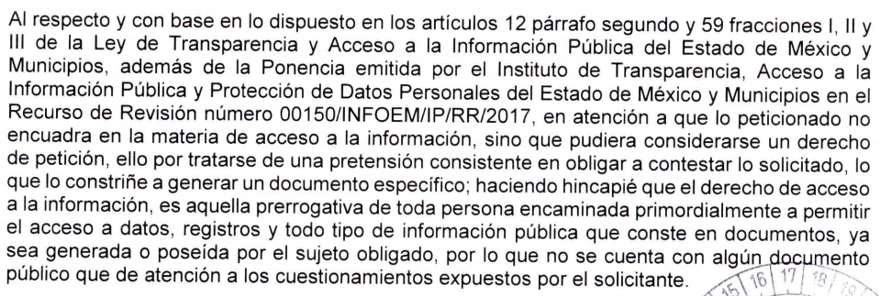

- UIPPE 229.pdf: Cuyo contenido corresponde al oficio número 203040000/UT-0996/2018 dirigido al hoy recurrente y mediante el cual el Jefe de la UIPPE y Titular de la Unidad de Transparencia de la Secretaría de Finanzas le informa de la respuesta emitida por el servidor público habilitado.

- El día cuatro (04) de diciembre de dos mil dieciocho, estando en tiempo y forma ----------------------------------------, interpuso el recurso de revisión 01918/INFOEM/IP/RR/2018; impugnación en la que refirió lo siguiente:
a) Acto impugnado: “no se proporciona informaciòn de porquè se pagò en efectivo” (Sic);

- Razones o Motivos de inconformidad: “de accuerdo a la ley de transparencia y la normatividad, todo pago que se realice por parte de las instituciones gubernamentales debe de realizarse con cheque y no en efectivo como se muestra en el recibo que se proporcionò” (Sic)

- El Comisionado Ponente con fundamento en lo dispuesto por el artículo 185 fracción II de la ley de la materia, a través del acuerdo de admisión de fecha veintinueve (29) de mayo de dos mil dieciocho, puso a disposición de las partes el expediente electrónico vía Sistema de Acceso a la Información Mexiquense SAIMEX a efecto de que en un plazo máximo de siete días manifestaran lo que a su derecho convinieran, ofrecieran pruebas y alegatos según corresponda a los casos concretos, de esta forma para que el SUJETO OBLIGADO presentará el Informe Justificado procedente.

- El día seis (06) de junio del año dos mil dieciocho, el SUJETO OBLIGADO rindió el informe justificado respectivo, el cual no se puso a la vista de la particular toda vez que se observó no aportaba elementos novedosos con relación a la primigenia respuesta, tan es así que la confirmaba. No obstante, con la finalidad que no exista opacidad será remitido al momento de la notificación del presente proveído.

- El Comisionado Ponente decretó el cierre de instrucción del recurso de revisión de referencia mediante acuerdo de fecha veintiséis (26) de junio de dos mil dieciocho, por lo que ordenó turnar el expediente a resolución, misma que ahora se pronuncia; y - - - - - - - - - - - - - - - - - - - - - - - - - - - - - - - - - - - - - - - - - - - - - - - - -

CONSIDERANDO

PRIMERO. De la competencia

- Este Instituto de Transparencia, Acceso a la Información Pública y Protección de Datos Personales del Estado de México y Municipios, es competente para conocer y resolver del presente recurso de conformidad con el artículo: 6, apartado A, fracción IV de la Constitución Política de los Estados Unidos Mexicanos; 5, párrafos vigésimo, vigésimo primero y vigésimo segundo fracciones IV y V de la Constitución Política del Estado Libre y Soberano de México; artículos 1, 2 fracción II, 13, 29, 36 fracciones I y II, 176, 178, 179, 181 párrafo tercero y 185 de la Ley de Transparencia y Acceso a la Información Pública del Estado de México y Municipios; ; y 10, 7, 9 fracciones I y XXIV, y 11 del Reglamento Interior del Instituto de Transparencia, Acceso a la Información Pública y Protección de Datos Personales del Estado de México y Municipios.

SEGUNDO. De la oportunidad y procedencia.
- El medio de impugnación fue presentado a través del SAIMEX, en el formato previamente aprobado para tal efecto y dentro del plazo legal de quince días hábiles otorgados; para el caso en particular es de señalar que el SUJETO OBLIGADO entregó respuesta el veintidós (22) de mayo de dos mil dieciocho, de tal forma que el plazo para interponer el recurso transcurrió del día veintitrés (23) de mayo de dos mil dieciocho, al doce (12) de junio del año en curso; en consecuencia, presentó su inconformidad el día veintitrés (23) de mayo de dos mil dieciocho; es decir dentro del plazo legalmente establecido para tal efecto.

- Por otro lado, el escrito contiene las formalidades previstas por el artículo 180 último párrafo de la Ley de la materia actual, por lo que es procedente que este Instituto de Transparencia, Acceso a la Información Pública y Protección de Datos Personales del Estado de México y Municipios, conozca y resuelva el presente recurso.

TERCERO. Del planteamiento de la Litis.
- Seguidamente, derivado del razonamiento lógico-jurídico de las constancias que obran en el expediente al rubro indicado, es de señalar que el ahora recurrente, solicitó la información transcrita en el anterior párrafo uno (01), seguidamente y con motivo de la respuesta emitida por el SUJETO OBLIGADO se pronunció a groso modo en los términos siguientes: “no se proporciona informaciòn de porquè se pagò en efectivo" (Sic). Atento a lo anterior se advierte se actualiza la causa de procedencia contenida en el artículo 179 fracción VI de la Ley de Transparencia y Acceso a la Información Pública del Estado de México y Municipios, en virtud que la fracción de referencia determina el supuesto de la entrega de información que no corresponda con lo solicitado, supuesto del que el ahora recurrente se duele. De modo tal que el presente recurso de revisión se circunscribirá en determinar si el SUJETO OBLIGADO con su respuesta ciertamente actualiza la causa de procedencia del dispositivo jurídico en comento.

CUARTO. Del estudio y resolución del asunto.
- En cuanto al estudio de la naturaleza jurídica tiene por objeto determinar si el SUJETO OBLIGADO genera, obtiene, adquiere, transforma, administra o posee la información pública solicitada y que debe de ser accesible de manera permanente a cualquier persona; para lo cual resulta dable precisar a modo desagregado lo que el particular solicito:
De solicitud de información diversa, cuya respuesta fue el oficio de número 20373A000/124/2017. Los recibos de agua y drenaje entregados no tienen descrito el inmueble al que se asigna el pago. El pago del predial se efectuó en efectivo, (43,943.00 pesos). De acuerdo al recibo y al método de pago que se muestra, se solicita:

- Aclarar el pago en efectivo;
- ¿Por qué se pagó una cantidad tan alta de predial?;
- ¿Fue pagada en efectivo y no a través de cheque o transferencia bancaria como lo estipula la ley?

- De lo anterior se adviertes aspectos diversos, primeramente que la solicitud ciertamente se advierte confusa en su redacción, pues no se refiere cual es la solicitud de información diversa que se reseña, ni se advierte el contenido del oficio en mención.

- No obstante, aún y cuando la solicitud de información fuera clara y concreta, las peticiones en ella realizadas, no aluden al ejercicio del derecho de acceso a la información pública por las consideraciones que se verán.

- El SUJETO OBLIGADO, con motivo de la solicitud de información de mérito, emitió su contestación en los términos siguientes:
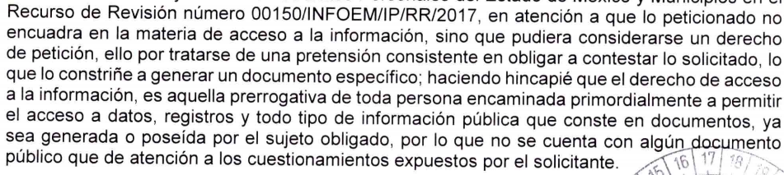

- Contexto que refrenda durante la etapa de manifestaciones, dentro del informe justificado respectivo, al referir lo siguiente:
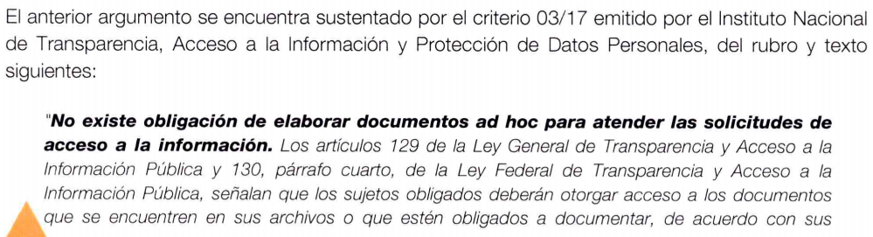

- Dichas consideraciones, resultan positivas, pues en efecto como se enunciara en párrafos anteriores, no son solicitudes que correspondan al ejercicio del derecho de acceso a la información, derecho mediante el cual una persona puede solicitar a los sujetos obligados aquellos documentos que generen, administren o posean en ejercicio de sus respectivas atribuciones y competencia.

- En ese sentido este Órgano Garante promueve y garantiza la debida tutela del derecho humano de acceso a la información pública, y destaca la obligación del Estado, a través de sus diversas autoridades, de preservar sus documentos en archivos administrativos y actualizados, supuesto indispensable para hacerlos del conocimiento de los particulares que requieren conocer la información contenida en estos.

- Los sujetos obligados cuentan con la obligación de documentar todos los actos que deriven de sus atribuciones, funciones y competencias desde su origen y la eventual reutilización de la información que generen, por lo tanto toda la información que sea generada, posea y administre, es pública y accesible de manera permanente a cualquier persona, privilegiando el principio de máxima publicidad de la misma, por lo tanto esta debe ser proporcionada siempre y cuando se halle en los archivos documentales de los sujetos obligados y en las condiciones que se encuentre, la cual no podrá sufrir modificaciones o procesamiento, no presentarla conforme a los interés de los particulares, como de igual forma los sujeto obligados no deberán de generar, resumir o efectuar cálculos o practicar investigaciones.

- En ese sentido resulta evidente que el particular no solicito información generada poseída o administrada por el SUJETO OBLIGADO en ejercicio de sus funciones y atribuciones, sino que pretende se le realice la aclaración de un pago efectuado; es decir, pretende que la Secretaría de Finanzas, genere un documento ad hoc, a efecto que satisfaga sus pretensiones en los términos que el establece.

- Al respecto, el artículo 12 párrafo segundo de la Ley de Transparencia y Acceso a la Información Pública del Estado de México y Municipios exime a los SUJETOS OBLIGADOS del deber de procesar, generar, resumir, efectuar cálculos o practicar investigaciones para presentar la información conforme al interés del solicitante. Este Órgano Garante en distintas oportunidades ha señalado que responder a formularios o cuestionarios requeridos por las personas, a través de un documento ad hoc, es precisamente a lo que la ley no obliga a las autoridades, ya que ello implica una tarea adicional de la autoridad que se vería en la necesidad de generar un documento inexistente, hasta antes de la solicitud, que sería producto de un procesamiento de información, consecuencia de resumir diversos documentos para simplificar su contenido, efectuar cálculos o realizar una investigación para generar un nuevo documento.

- Sistemáticamente hemos señalado, y así lo entienden tanto otros órganos garantes como órganos internacionales especializados, que el derecho de acceso a la información pública consiste en el acceso a documentos generados por la autoridad con antelación a que fuera presentada la solicitud de acceso a la información pública.

- El derecho de acceso a la información cuenta con la peculiaridad de que los particulares al establecer sus requerimientos a través de una solicitud, esta va encamina primordialmente a permitir el acceso a datos, registros y todo tipo de información pública que conste en documentos, sea generada, administrada o se encuentre en posesión de la autoridad.

- Concluyendo así que nos encontramos ante un derecho de petición. Por lo que al no constituirse en un derecho de acceso a la información pública no es atendible mediante una solicitud de acceso a la información, porque se tratan de manifestaciones subjetivas vertidas por el particular, interrogantes y declaraciones que no se colman con la entrega de documentos, situación que conlleva a afirmar que se está en presencia del ejercicio del derecho de petición.

- Por lo que la entrega de una razón o un razonamiento por parte del SUJETO OBLIGADO no es algo que la ley establezca como atribución, derecho, o facultad; pues ello implicaría un juicio de valor referente a un cuestionamiento realizado, los cuales, al constituir interrogantes, inquietudes y manifestaciones se satisfacen vía derecho de petición.

- Así, es importante dejar en claro lo que debe entenderse por derecho de petición y por derecho de acceso a la información pública.

- Por lo que respecta a la definición de derecho de petición, el Maestro Ignacio Burgoa Orihuela refiere: “…es un Derecho Público subjetivo individual de la Garantía Respectiva Consagrada en el Artículo 8 de la Ley Fundamental. En tal virtud, la persona tiene la facultad de acudir a cualquier autoridad, formulando una solicitud o instancia escrito de cualquier índole, la cual adopta, específicamente, el carácter de simple petición administrativa, acción o recurso, etc. “.

- Por su parte, David Cienfuegos Salgado, concibe al derecho de petición como “el derecho de toda persona a ser escuchado por quienes ejercen el poder público. ” .

- A este respecto, y para diferenciar el derecho de petición al derecho de acceso a la información, resulta conducente señalar que José Guadalupe Robles, conceptualiza el derecho a la información como “un derecho fundamental tanto de carácter individual como colectivo, cuyas limitaciones deben estar establecida en la ley, así como una garantía de que la información sea transmitida con claridad y objetividad, por cuanto a que es un bien jurídico que coadyuva al desarrollo de las personas y a la formación de opinión pública de calidad para poder participar y luego influir en la vida pública. “.

- Además, el derecho a la información constituye una prerrogativa a acceder a documentación en poder de los Sujetos Obligados, no así a realizar cuestionamientos, o manifestaciones subjetivas. Sirve de apoyo a lo anterior la definición de derecho a la información de Ernesto Villanueva Villanueva que dice: “la prerrogativa de la persona para acceder a datos, registros y todo tipo de informaciones en poder de entidades públicas y empresas privadas que ejercen gasto público o cumplen funciones de autoridad, con las excepciones taxativas que establezca la ley en una sociedad democrática.”

- De lo anterior, se puede ultimar que la distinción entre el derecho de petición y el derecho de acceso a la información estriba, principalmente, en que en el primero de ellos la pretensión del peticionario consiste generalmente en obligar a la autoridad responsable a que actúe en el sentido de contestar lo solicitado; mientras que en el segundo supuesto, la petición se encamina primordialmente a permitir el acceso a datos, registros y todo tipo de información pública que conste en documentos, sea generada o se encuentre en posesión de la autoridad.

- Atento a lo anterior, de conformidad con el artículo 186 fracción II de la Ley de Transparencia y Acceso a la Información Pública del Estado de México y Municipios, determina CONFIRMAR la respuesta del SUJETO OBLIGADO. No obstante, referirle al solicitante que quedan a salvo sus derechos para ingresar nuevas solicitudes de acceso a la información pública que colmen sus pretensiones.

- Así, en atención a las consideraciones expuestas, se desprenden los siguientes:

R E S O L U T I V O S
PRIMERO. Resulta infundadas las razones y motivos de inconformidad hechos valer en el recurso de revisión 01918/INFOEM/IP/RR/2018, en términos del considerando CUARTO de la presente resolución.

SEGUNDO. Se CONFIRMA la respuesta de la Secretaría de Finanzas emitida a la solicitud de información 00229/SF/IP/2018.
TERCERO. REMÍTASE vía Sistema de Acceso a la Información Mexiquense (SAIMEX) la presente resolución al Titular de la Unidad de Transparencia del Sujeto Obligado.
CUARTO. Notifíquese a --------------------------------- la presente resolución y el informe justificado.
QUINTO. Se hace del conocimiento de ---------------------------------------- que, de conformidad con lo establecido en el artículo 196 de la Ley de Transparencia y Acceso a la Información Pública del Estado de México y Municipios, en caso de que considere que la resolución le cause algún perjuicio podrá impugnarla vía juicio de amparo en los términos de las leyes aplicables.
ASÍ LO RESUELVE, POR UNANIMIDAD DE VOTOS, EL PLENO DEL INSTITUTO DE TRANSPARENCIA, ACCESO A LA INFORMACIÓN PÚBLICA Y PROTECCIÓN DE DATOS PERSONALES DEL ESTADO DE MÉXICO Y MUNICIPIOS, CONFORMADO POR LOS COMISIONADOS ZULEMA MARTÍNEZ SÁNCHEZ; EVA ABAID YAPUR; JOSÉ GUADALUPE LUNA HERNÁNDEZ Y JAVIER MARTÍNEZ CRUZ; EN LA VIGÉSIMA QUINTA SESIÓN ORDINARIA CELEBRADA EL CUATRO (04) DE JULIO DE DOS MIL DIECIOCHO, ANTE EL SECRETARIO TÉCNICO DEL PLENO ALEXIS TAPIA RAMÍREZ.

Zulema Martínez Sánchez
Comisionada Presidenta
(Rúbrica)
Eva Abaid Yapur  Comisionada  (Rúbrica) | José Guadalupe Luna Hernández  Comisionado  (Rúbrica)
Javier Martínez Cruz
Comisionado
(Rúbrica)
Alexis Tapia Ramírez
Secretario Técnico del Pleno
(Rúbrica)
Esta hoja corresponde a la resolución del cuatro (04) de julio de dos mil dieciocho emitida en el recurso de revisión 01918/INFOEM/IP/RR/2018.

DERECHO DE ACCESO A LA INFORMACIÓN PÚBLICA, DOCUMENTOS AD HOC. El derecho de acceso a la información pública se satisface en aquellos casos en que se entregue el soporte documental en que conste la información requerida, toda vez que no se tiene el deber de generar un documento ad hoc, para satisfacer el derecho de acceso a la información pública. Criterio utilizado en la resolución 01653/INFOEM/IP/RR/2016 aprobada por Uninimidad de votos en la vigesia quinta sesión ordinaria celebrada el día cuatro (4) de julio de 2016.
Las dependencias y entidades no están obligadas a generar documentos ad hoc para responder una solicitud de acceso a la información. Tomando en consideración lo establecido por el artículo 42 de la Ley Federal de Transparencia y Acceso a la Información Pública Gubernamental, que establece que las dependencias y entidades sólo estarán obligadas a entregar documentos que se encuentren en sus archivos, las dependencias y entidades no están obligadas a elaborar documentos ad hoc para atender las solicitudes de información, sino que deben garantizar el acceso a la información con la que cuentan en el formato que la misma así lo permita o se encuentre, en aras de dar satisfacción a la solicitud presentada. Expedientes: 0438/08 Pemex Exploración y Producción – Alonso Lujambio Irazábal 1751/09 Laboratorios de Biológicos y Reactivos de México S.A. de C.V. – María Marván Laborde 2868/09 Consejo Nacional de Ciencia y Tecnología – Jacqueline Peschard Mariscal 5160/09 Secretaría de Hacienda y Crédito Público – Ángel Trinidad Zaldívar 0304/10 Instituto Nacional de Cancerología – Jacqueline Peschard Mariscal
“21. El derecho de acceso a la información recae sobre la información que está bajo custodia, administración o tenencia del Estado; la información que el Estado produce o que está obligado a producir; la información que está bajo poder de quienes administran los servicios y los fondos públicos, únicamente respecto de dichos servicios o fondos; y la información que el Estado capta, y la que está obligado a recolectar en cumplimiento de sus funciones”. Relatoría Especial para la Libertad de Expresión. El derecho de acceso a la información en el marco jurídico interamericano. 2ª edición, Comisión Interamericana de Derechos Humanos, 2012. Párr. 21.
BURGOA ORIHUELA Ignacio. Diccionario De Derecho Constitucional, Garantías y Amparo. Ed. Porrúa, S.A., México. 1992. p. 115.
CIENFUEGOS SALGADO David. El Derecho de Petición en México. Ed. Instituto de Investigaciones Jurídica UNAM. México 2004. p. 31
ROBLES HERNÁNDEZ José Guadalupe. Derecho de la Información y Comunicación Pública. Ed. Universidad de Occidente. México. 2004, p. 72.
VILLANUEVA VILLANUEVA Ernesto. Derecho de la Información, Ed. Porrúa. S.A., México. 2006. p. 270.

